|  |  |  |
| --- | --- | --- |
| REPUBLIKA HRVATSKA |  | ***Godišnje***  ***PRIOPĆENJE*** |
| GRAD ZAGREB |
| GRADSKI URED ZA STRATEGIJSKO  PLANIRANJE I RAZVOJ GRADA |
| ***Odjel za statistiku*** |

ZAGREB, Sv. ĆIRILA I METODA 5 TELEFON: 01/610-1950 TELEFAX: 01/485-1442 17. 02. 2016.

|  |
| --- |
| **B R U T O D O M A Ć I P R O I Z V O D** |

www.zagreb.hr

**2013.**

BRUTO DOMAĆI PROIZVOD

ZA GRAD ZAGREB I REPUBLIKU HRVATSKU

Iz priopćenja Državnog zavoda za statistiku naslova BRUTO DOMAĆI PROIZVOD ZA REPUBLIKU HRVATSKU, NKPJS - 2.RAZINA i ŽUPANIJE u 2013., br. 12.1.3., od 15. veljače 2016. ([www.dzs.hr](http://www.dzs.hr)), prenosimo podatke za Republiku Hrvatsku i Grad Zagreb.

Podaci su prikazani prema metodologiji Europskog sustava nacionalnih i regionalnih računa (ESA 2010). ESA 2010. zamijenila je postojeći metodološki okvir ESA 95 i u primjeni je od rujna 2014.

Podaci o BDP-u temelje se na konačnim godišnjim podacima o BDP-u.





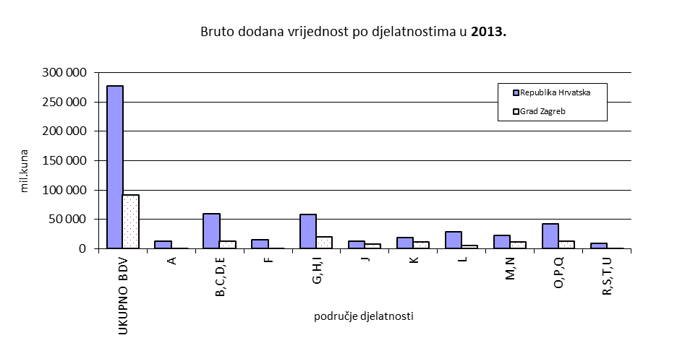



**METODOLOŠKA OBJAŠNJENJA1**

***Izvori prikupljanja podataka***

Izvori podataka za obračun BDP-a i BDV-a za Republiku Hrvatsku i županije su podaci nacionalnih računa, godišnja istraživanja poslovnih statistika, ekonomski računi poljoprivrede, godišnji podaci o zaposlenima i plaćama, godišnji podaci Hrvatskog zavoda za mirovinsko osiguranje o broju osiguranih osoba, te razni drugi statistički podaci.

Podaci o BDP-u i BDV-u iskazani su prema NKD-2007. na razini područja, u tekućim cijenama.

Procjena broja stanovnika izvršena je na temelju broja stanovnika iz podataka Popisa 2011.

***Obuhvat***

Obračun obuhvaća sve djelatnosti slijedeći koncept Sustava nacionalnih računa (SNA 2008) i Europskog sustava nacionalnih računa (ESA 2010).

***Definicije***

*Regionalni računi* su podsustav nacionalnih računa u kojima su predmeti razmatranja posebne prostorne jedinice za statistiku (u ovom slučaju županije). Korišteni su isti koncepti kao i u nacionalnim računima.

*Bruto domaći proizvod* u tržišnim cijenama, iskazuje vrijednost svih proizvedenih dobara i usluga rezidentnih jedinica, tj. zbroj *dodanih vrijednosti po djelatnostima* uz uključivanje u obračun na razini nacionalnog gospodarstva stavki koje nisu raspoređene po djelatnostima kao što su porezi na proizvode, minus subvencije na proizvode.

***Ostala objašnjenja***

BDP i BDV za Republiku Hrvatsku i županije obračunani su primjenom indirektne metode. Nacionalne vrijednosti BDV-a po djelatnostima raspoređene su prema NKPJS-u 2012. – 2. razina i županija primjenom odgovarajućih ključeva raspodjele.

***Kratice***

BDP bruto domaći proizvod

BDV bruto dodana vrijednost

NKD 2007 Nacionalna klasifikacija djelatnosti 2007.

NKPJS 2012 Nacionalna klasifikacija prostornih jedinica za statistiku 2012

ESA 2010 Europski sustav nacionalnih i regionalnih računa 2010.

EUR euro

1Izvor: Priopćenje Državnog zavoda za statistiku, Bruto domaći proizvod za Republiku Hrvatsku, NKPJS - 2. Razina i županije u 2013.,

br. 12.1.3., od 15. veljače 2016.

**MOLIMO KORISNIKE PRIOPĆENJA DA PRILIKOM KORIŠTENJA PODATAKA OBVEZNO NAVEDU IZVOR.**